Reflexión sobre los Objetivos Laudato Si'
COLOMBIA – CANDELARIA VALLE DEL CAUCA
BARRIO BRISAS DEL RIO

PROYECTO SEMILLA

Proyecto Comunitario: SEMBRANDO FUTURO
Reflexión conectada con los Objetivos Laudato Si’

Proclamadora de la Palabra: Marianela Samboni
Proyecto Comunitario: SEMBRANDO FUTURO
Institución: Parroquia / Comunidad Brisas del Río, Candelaria
Fecha: Octubre 2025

El presente documento recoge la propuesta comunitaria *Sembrando Futuro*, surgida en el barrio Brisas del Río Candelaria, en respuesta al deterioro ambiental, el abandono de lotes baldíos y la pérdida de sentido de pertenencia en la comunidad. La iniciativa busca recuperar estos espacios mediante huertas agroecológicas, jornadas de educación ambiental y procesos de participación social.

Asimismo, este proyecto se conecta con los Objetivos Laudato Si’, invitándonos a una reflexión personal y comunitaria sobre nuestra identidad, misión y valores en el cuidado de la Casa Común.

Laudato Si’ me inspira a escuchar el clamor de la Tierra que sufre por la deforestación, la contaminación y el abandono de espacios naturales. Al cuidar el suelo, sembrar vida y proteger el agua, siento que también respondo al llamado de Dios que nos confió la creación. Unido a este clamor, reconozco que los más pobres son quienes más padecen las consecuencias de la crisis socio-ecológica, por lo que mi compromiso es acompañarlos, generar alternativas que fortalezcan su dignidad y compartir desde la solidaridad y la justicia. Comprendo que la economía debe estar al servicio de la vida y no de la acumulación, por eso busco promover prácticas agroecológicas, el consumo responsable y el valor de lo suficiente por encima del exceso.

Este camino me invita también a adoptar un estilo de vida más sencillo y sostenible, donde reduzco residuos, reciclo, ahorro recursos y aprecio lo cotidiano con gratitud. La educación juega un papel central en este proceso: enseñar y aprender de otros para crecer en una cultura del cuidado que transforme la mentalidad individualista. La espiritualidad ecológica me recuerda que Dios habita en todo lo creado, y que la oración, la gratitud y el respeto a la naturaleza fortalecen mi fe y mi relación con los demás. Finalmente, sé que solos no podemos, pero juntos sí; por eso la resiliencia y el empoderamiento comunitario me inspiran a trabajar en proyectos colectivos, donde la unión, la esperanza y la participación activa de todos nos permitan transformar nuestra realidad y sembrar futuro.

l municipio de Candelaria, en el departamento del Valle del Cauca, es un territorio de gran importancia geográfica, cultural y social. Su estudio permite comprender la relación entre sus características naturales, su vida religiosa y el desarrollo de sus habitantes. A continuación, se presenta una descripción de su geografía, parroquia principal y población actual.

Desarrollo

1. Geografía del Municipio

Candelaria se ubica en el suroriente del Valle del Cauca. Limita con Palmira, Pradera, Cali y Florida, y cuenta con una extensión aproximada de 296 km². Su cabecera municipal está situada a 975 metros sobre el nivel del mar, con un clima cálido-seco y temperaturas que oscilan entre los 24 y 26 °C.
El municipio es atravesado por el río Cauca y posee humedales como El Charco y El Negrito, que son fundamentales para la biodiversidad. Su economía gira en torno a la agricultura y la agroindustria, destacándose el cultivo de caña de azúcar, maíz, soya, frutales y la ganadería.

2. Parroquia de Candelaria

La vida religiosa de los habitantes está centrada en la Parroquia Nuestra Señora de la Candelaria, patrona del municipio. Cada 2 de febrero se celebran sus fiestas patronales, donde confluyen tradiciones religiosas y culturales que fortalecen la identidad comunitaria. Además, existen otras parroquias y capillas en los corregimientos y veredas.

3. Habitantes

Actualmente, Candelaria cuenta con una población estimada de entre 130.000 000 habitantes. La mayoría se concentra en la cabecera municipal y en corregimientos como Villagorgona, El Carmelo y Poblado Campestre. Se caracteriza por ser una comunidad trabajadora, con raíces campesinas y afrodescendientes, y con una creciente influencia urbana debido a su cercanía con Cali.

Justificación

En Brisas del Río existen lotes baldíos abandonados debido a la falta de agua, apoyo institucional y desinterés en el cultivo, lo que ha generado contaminación y deterioro ambiental. *Sembrando Futuro* nace como una respuesta concreta que une agroecología, educación y participación ciudadana, promoviendo la conciencia ambiental y el trabajo colectivo en favor de la ecología integral.
Nos hemos Inspirados en la encíclica *Laudato Si’* del Papa Francisco, consideramos que este proyecto puede convertirse en un camino parroquial hacia la ecología integral, vinculando a los grupos pastorales, jóvenes, familias y movimientos de la parroquia. De esta manera, la comunidad de fe se convierte en signo vivo de esperanza y cuidado de la Casa Común.
Y contar con apoyo de la parroquia para articular esfuerzos espirituales, pastorales y comunitarios que hagan de este Proyecto Sembrando Futuro, una experiencia de Iglesia en salida, comprometida con la vida y la dignidad de las personas.

Objetivo General

Contribuir al aprovechamiento sostenible de espacios baldíos en Brisas del Río y en la cabecera municipal de Candelaria, mediante prácticas agroecológicas que fortalezcan la soberanía alimentaria, la educación ambiental y la participación comunitaria.

Objetivos Específicos

- Implementar técnicas agroecológicas en tres lotes baldíos para instalar huertas comunitarias.
- Recuperar y embellecer espacios públicos abandonados.
- Generar conciencia ambiental y participación ciudadana.
- Promover el reciclaje y la gestión adecuada de residuos.
- Establecer alianzas interinstitucionales para fortalecer jornadas ambientales.
- Fomentar el sentido de pertenencia y la convivencia pacífica.

Reflexión a la luz de los Objetivos Laudato Si’

1. ¿Cómo me inspiran los Objetivos Laudato Si’?
Los objetivos me inspiran a reconocer que cuidar la tierra y cuidar de las personas son acciones inseparables. Me motivan a transformar la realidad local con esperanza y a unir la fe con la acción concreta en el territorio.

2. ¿Cómo comprendo que todo está “conectado”?

La crisis socio-ecológica en mi comunidad muestra que el abandono de la tierra afecta también a la convivencia humana. Al recuperar la tierra, recuperamos también la unión vecinal, la confianza y la solidaridad.

3. ¿Cuál es mi misión y mis valores?
Mi misión es sembrar esperanza y vida a través del cuidado de la creación y la acción comunitaria. Mis valores son: respeto por la naturaleza, solidaridad, fe, servicio, educación y justicia social.

4. ¿Cómo se conectan mis valores e identidad con los Objetivos Laudato Si’?
- Clamor de la Tierra: reforestación, reciclaje, recuperación de lotes.
- Clamor de los Pobres: huertas comunitarias y ollas populares para familias vulnerables.
- Economía ecológica: prácticas agroecológicas y soberanía alimentaria.
- Estilos de vida sostenibles: consumo responsable y cultura del reciclaje.
- Educación ecológica: talleres, cine ambiental y campañas ciudadanas.
- Espiritualidad ecológica: gratitud y cuidado de la creación como expresión de fe.
- Resiliencia comunitaria: participación activa de vecinos y jóvenes en procesos de transformación.

5. ¿Por qué me siento llamada a unirme a la Plataforma Laudato Si’?

Porque esta red global refuerza nuestro trabajo local y nos permite aprender de otras experiencias, compartir avances y fortalecer la espiritualidad ecológica con un sentido universal.

6. Iniciativas existentes o esfuerzos ya comenzados
- Instalación de huertas comunitarias.
- Cine ambiental con trueque ecológico.
- Jornadas de limpieza, siembra y ollas populares.
- Talleres de reciclaje y agroecología.
- Campañas de conciencia ambiental con instituciones aliadas.
Lo que funciona bien: alta participación comunitaria y creatividad en las actividades.
Áreas de mejora: acceso a agua, fortalecimiento de alianzas institucionales y sostenibilidad de los procesos.

Oración breve por la Casa Común.

Señor de la vida,
haz de mí un sembrador de esperanza,
que cuide la tierra con amor
y sirva a mis hermanos con alegría.
Que mi corazón sencillo
y mis manos solidarias
construyan contigo un mundo nuevo
donde florezca la paz y la vida.

Amén.

Conclusiones

*Sembrando Futuro* es más que un proyecto ambiental: es un proceso de transformación comunitaria que responde a los Objetivos Laudato Si’, fortalece el tejido social y nos invita a vivir una ecología integral. Cada semilla sembrada es también un acto de esperanza que nos une al llamado universal de cuidar nuestra

Objetivo Laudato Si’ | Acciones actuales | Qué está funcionando bien | Áreas de mejora
Respuesta al clamor de la Tierra | Recuperación de lotes baldíos mediante huertas comunitarias y siembra de árboles. | Buena participación comunitaria en las jornadas de siembra y embellecimiento. | Conseguir más recursos para riego y garantizar mantenimiento permanente.
Respuesta al clamor de los Pobres | Ollas comunitarias y entrega de alimentos provenientes de las huertas. | Apoyo de madres cabeza de hogar y familias en situación de vulnerabilidad. | Aumentar la producción agrícola para beneficiar a más familias.
Economía ecológica | Prácticas agroecológicas y reciclaje comunitario. | Ahorro de insumos y fortalecimiento de la soberanía alimentaria. | Consolidar circuitos locales de trueque y mercados comunitarios.
Adopción de estilos de vida sostenibles | Promoción de consumo responsable, reciclaje y cultura de no desperdicio. | Conciencia creciente en niños y jóvenes frente al cuidado ambiental. | Lograr mayor compromiso de los adultos en la reducción de residuos.
Educación ecológica | Talleres, cine ambiental con trueque ecológico y campañas barriales. | Metodologías creativas que atraen a niños y jóvenes. | Ampliar el alcance de las capacitaciones a más instituciones educativas.
Espiritualidad ecológica | Oración comunitaria y agradecimiento a la creación durante actividades. | Las jornadas ambientales fortalecen el sentido de gratitud y unión. | Profundizar la dimensión espiritual con espacios de reflexión ecológica en la parroquia.
Resiliencia y empoderamiento comunitario | Organización de vecinos en jornadas de limpieza, siembra y gobernanza local. | Liderazgo de jóvenes y madres comunitarias que motivan a otros. | Consolidar procesos de formación de líderes para sostener el proyecto a largo plazo.

REGISTRO FOTOGRAFICOS
CULTIVADORES ( NIÑOS, JOVENES Y ADULTOS EN SEMBRANDO FUTURO)

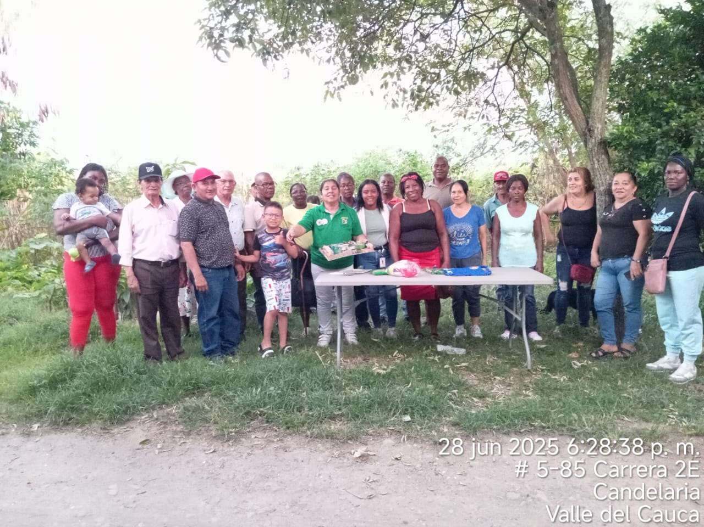
CULTIVADORES CAMPESINOS Y CON INGENIEROS AMBIENTALES ALCALDIA Y GOBERNACION DEL VALLE.

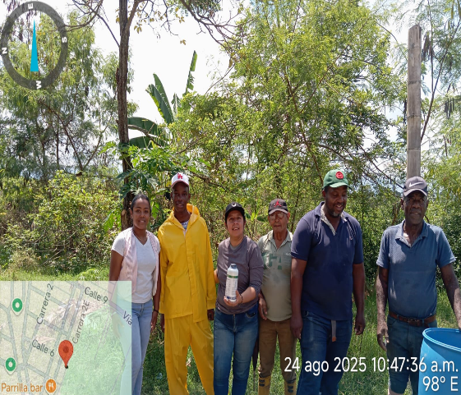 | 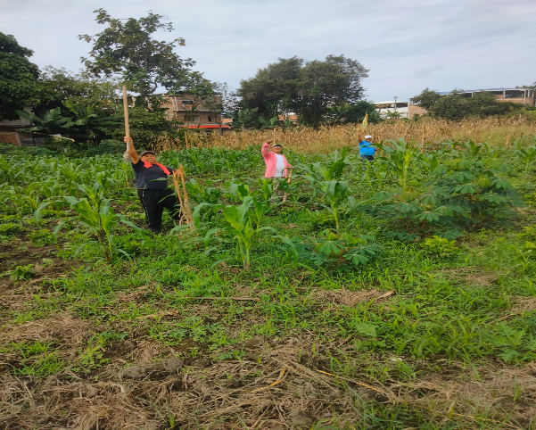 | 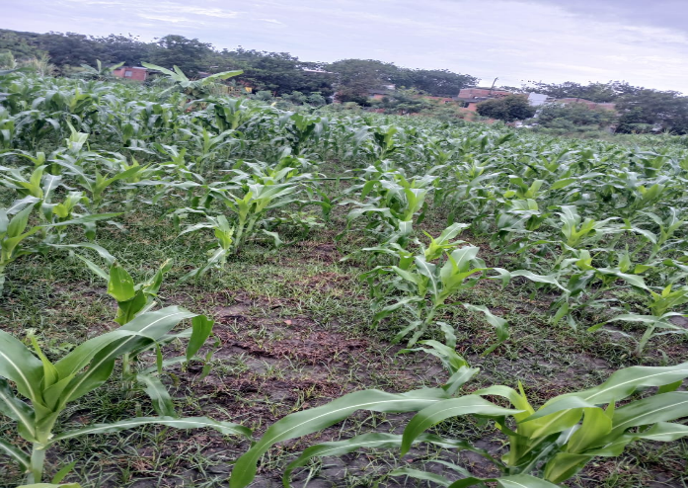

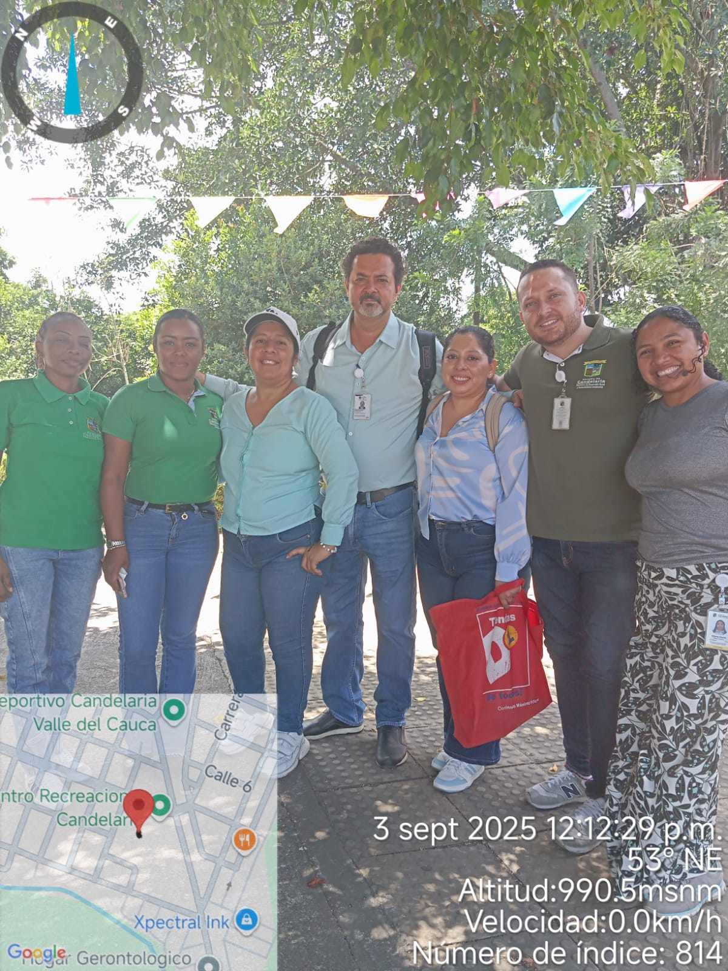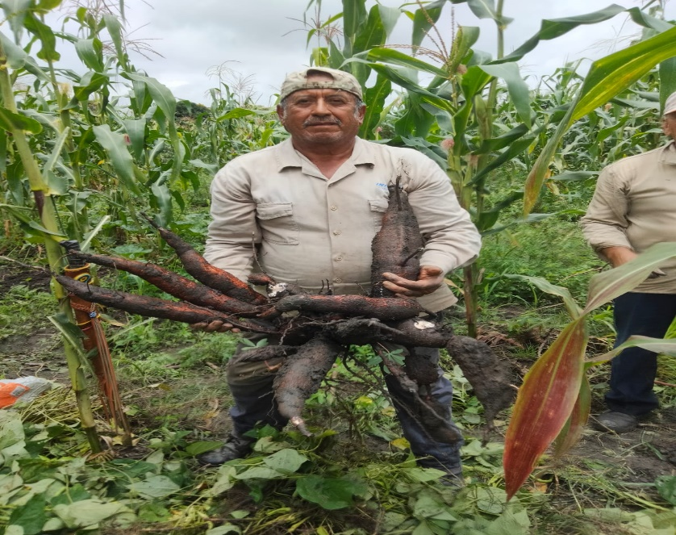

CON CULTIVADORES CAMPESINOS EN SANCOCHO COMUNITARIOS ( CON CULTVOS )

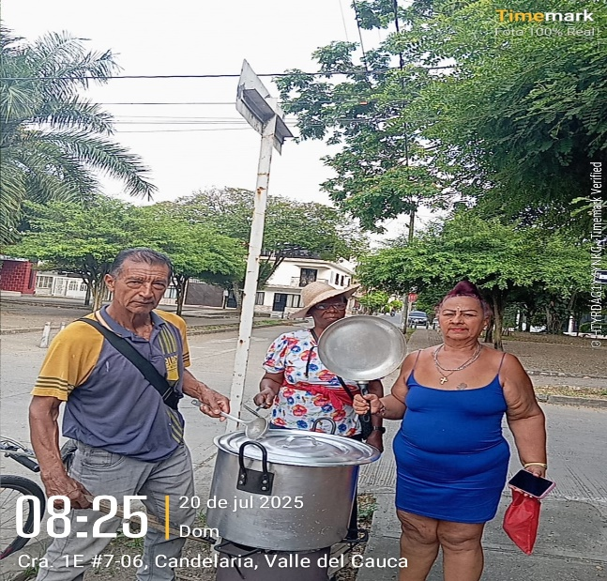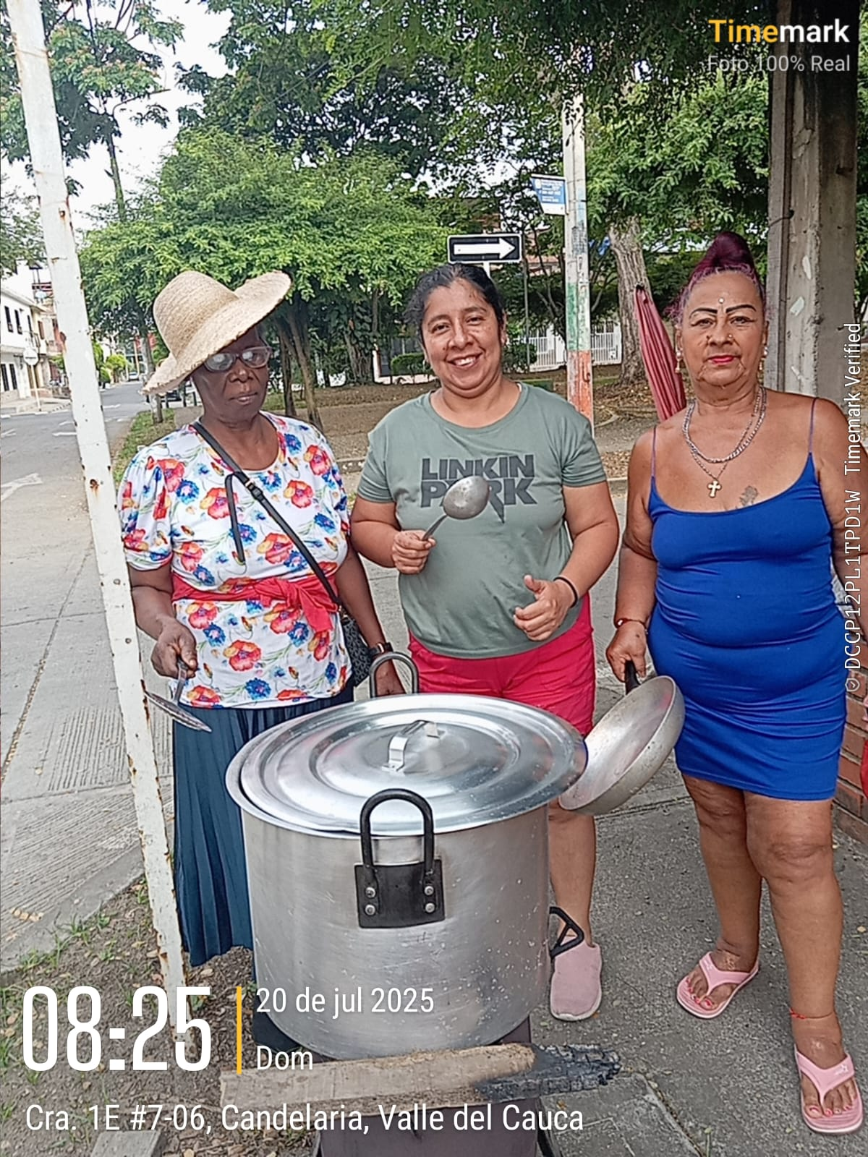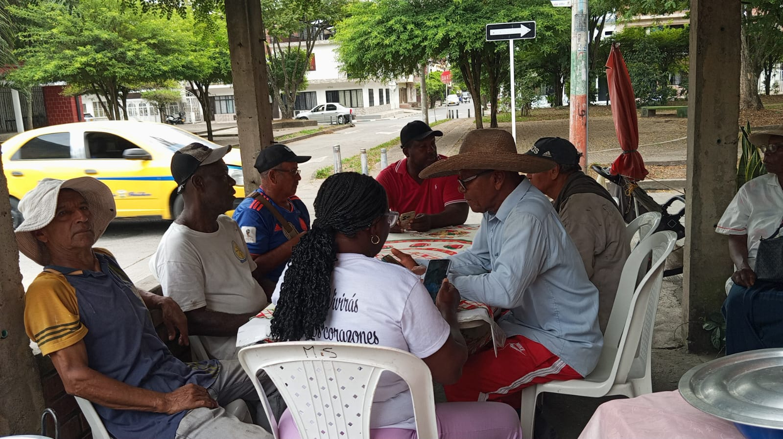

ESTUDIANDO EN TESOS POR EL MEDIO AMBIENTE UNIVERSIDAD JAVERIANA Y CVC EN INMERSION EN HOTEL CAMPESTRE EN ROZO ( ESTUDIANDO Y APRENDIENDO EN AGROECOLOGIA Y EN TEMAS AMBIENTALES).
